

Brian Oswaldo Ramos Chavez

Matricula: 17310925

EV_3_3_los sistemas de referencia: coordenadas cartesiano (XYZ User) eje por eje (Joint), Herramienta (Tool) y Universal (Word) en la programación de trayectorias de robots.

Ing. Mecatrónica

**“Programación de robots industriales “**

En la campo de la robótica se define el control de seguimiento de trayectoria, al seguimiento de una trayectoria deseada variable en el tiempo dada en el espacio articular *qd(t)* o cartesiano *xd(t)* y sus sucesivas derivadas *dqd/dt* y *dxd/dt* o bien *d2qd/dt2* y *d2xd/dt2* que describen la velocidad y aceleración deseadas respectivamente.

El control en el espacio articular tiene como característica que es necesario la solución de la cinemática inversa del robot para obtener el vector de posición articular partiendo de conocer la trayectoria deseada en el espacio cartesiano del elemento terminal del robot, que, en el caso del robot bajo estudio, lo constituye la plataforma móvil. Este tipo de control no tiene la capacidad de compensar las incertidumbres del sistema que afectan la trayectoria real de la plataforma móvil en el espacio cartesiano. Por otra parte, su variante en el espacio de tareas, compensa las incertidumbres existentes pero requiere de la estimación o medición del vector de coordenadas espaciales del elemento terminal del robot. Puesto que la cinemática directa en los robots de estructura paralela generalmente se soluciona mediante algoritmos numéricos, resulta desventajoso su uso en aplicaciones de tiempo de real. Bajo estas consideraciones, resulta conveniente controlar la trayectoria del robot en el espacio de tareas puesto que asegura un estado de control *feedback* que conduce a una mejor precisión con respecto al control en el espacio articular.

En este artículo se propone una estrategia de control de trayectoria en espacio de tareas para un simulador de movimiento de dos grados de libertad accionado por pistones neumáticos con el objetivo de mejorar el desempeño del esquema de control cartesiano en espacio de tareas en aplicación industrial de seguimiento de trayectoria.

[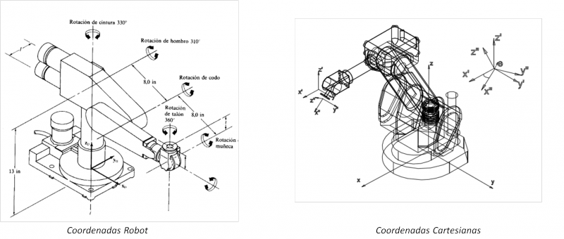](http://wikifab.dimf.etsii.upm.es/wikifab/images/b/b9/07367_coord.png)

* *Coordenadas robot*: Son aquellas referidas a cada una de las articulaciones del robot. Son las asociadas a los pares angulares o rotativos.
* *Coordenadas cartesianas*: Están referenciadas a un triedro rectángulo situado en la base del robot y pueden ser expresadas en dimensiones geométricas lineales o angulares.

[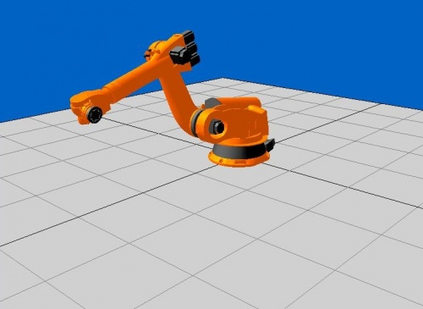](http://wikifab.dimf.etsii.upm.es/wikifab/index.php/Imagen:Mov1_08073.jpg)

Antes de nada explicaremos en que consisten las coordenadas robot.  
Este tipo de coordenadas son en realidad los pares del robot, es decir, el movimiento que puede realizar este en sus grados de libertad. Además cabe destacar que son las coordenadas más usadas ya que en el plano industrial, únicamente el operario tendría que ir moviendo el brazo robot a las posiciones deseadas e irlas guardando.   
Para ejemplificar este caso tendremos que colocarnos en el módulo de teach y seleccionar la opción de "Jog Joints". A continuación iremos moviendo el robot pinchando en las partes del mismo y arrastrandolas hasta la posición deseada. Una vez situada en ella, clicaremos el boton de "añadir punto a la trayectoria" dejando así guardada esa posición. Debemos tener en cuenta que si hacemos dos movimientos a la vez, cuando realicemos la simulación el programa realizará una interpolación entre los dos movimientos que hemos hecho sin dibujar necesariamente las trayectorias que nosotros habiamos hecho para colocarnos en ese punto.

Secuencia de movimiento programada en coordenadas robot

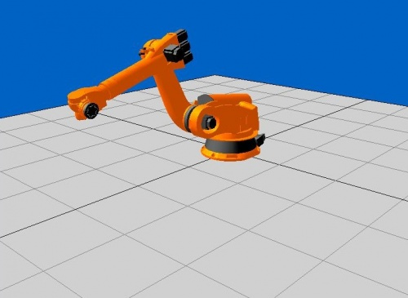

[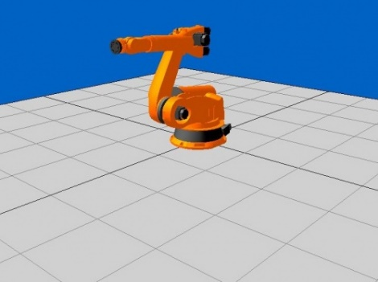](http://wikifab.dimf.etsii.upm.es/wikifab/index.php/Imagen:Mov3_08073.jpg)

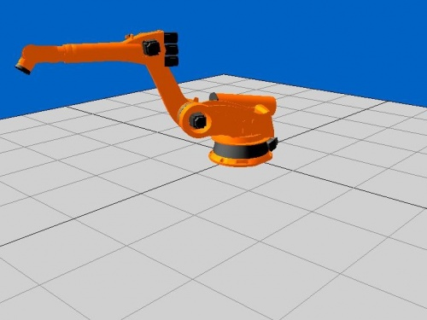[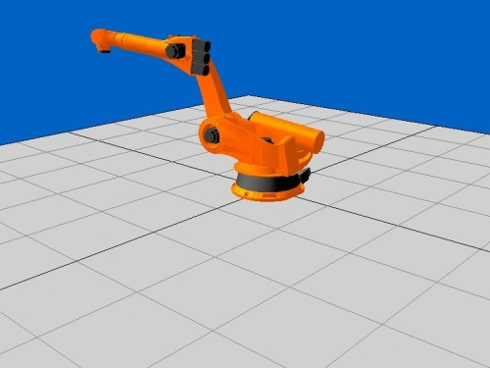](http://wikifab.dimf.etsii.upm.es/wikifab/index.php/Imagen:Mov2_08073.jpg)

Secuencia de movimiento programada en coordenadas cartesianas

[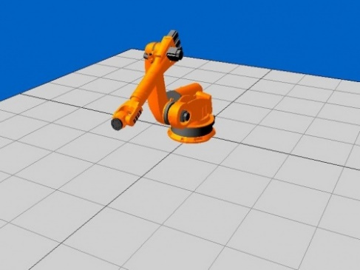](http://wikifab.dimf.etsii.upm.es/wikifab/index.php/Imagen:Mov5_08073.jpg)[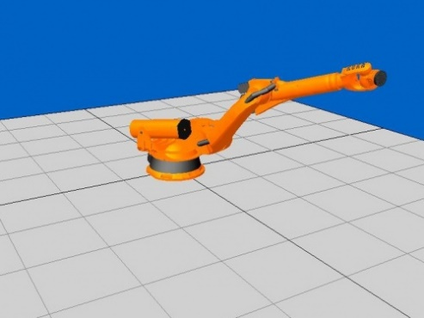](http://wikifab.dimf.etsii.upm.es/wikifab/index.php/Imagen:Mov7_08073.jpg)[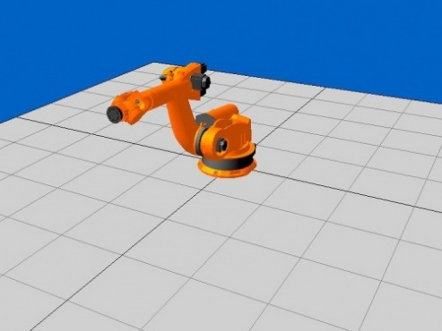](http://wikifab.dimf.etsii.upm.es/wikifab/index.php/Imagen:Mov6_08073.jpg)Ahora explicaremos las coordenadas cartesianas.  
Este tipo de coordenadas se asocian a los ejes coordenados fijos de la base del robot. Este tipo de movimiento en el robot es muy necesario en según las aplicaciones, por ejemplo en un cordón de soldadura recto entre perfiles de un coche, sería muy complicado definir el ángulo de giro de cada uno de los seis pares rotativos de que consta un robot para conseguir una línea recta, sin embargo utilizando coordenadas cartesianas se puede realizar de manera muy sencilla.   
Para ejemplificar este caso tendremos que colocarnos en el módulo de teach y seleccionar la opción de "Trn Tool" para movimientos en los ejes coordenados o "Rot Tool" para movimientos en los ángulos de euler. A continuación iremos moviendo el robot pinchando en las partes del mismo y arrastrandolas hasta la posición deseada. Una vez situada en ella, clicaremos el boton de "añadir 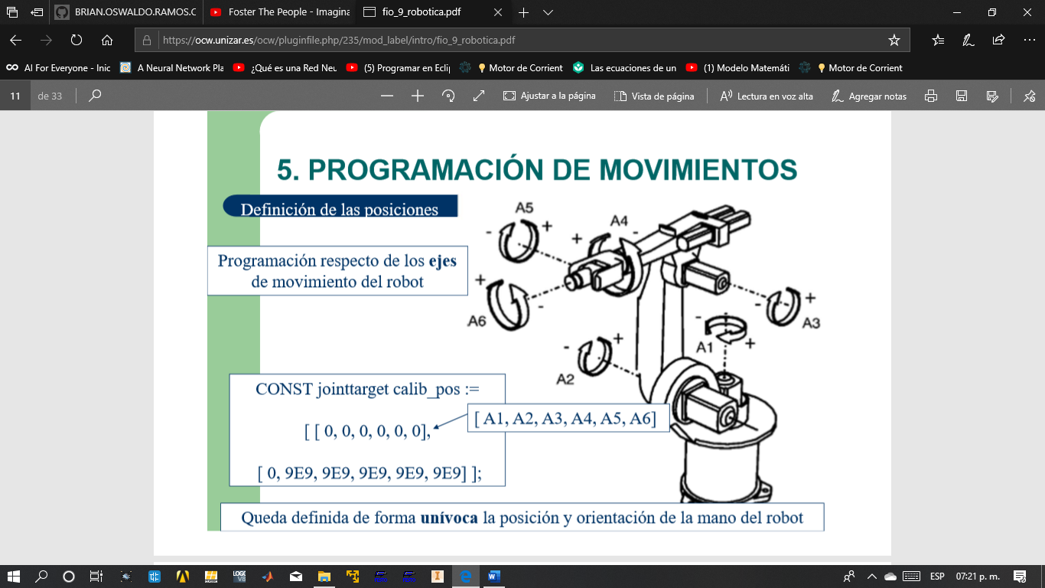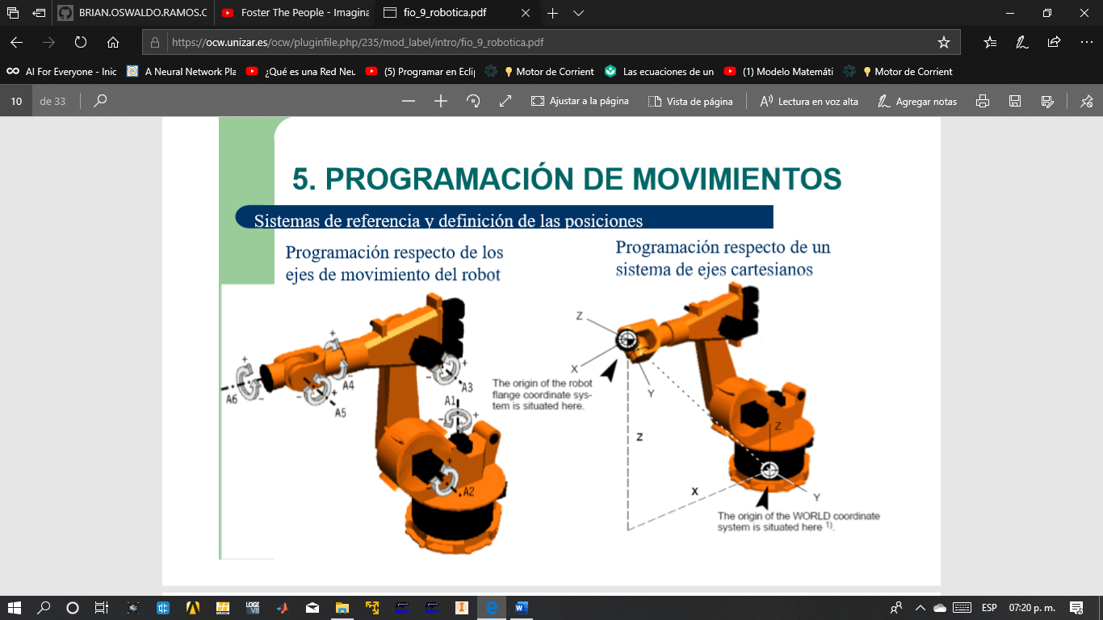movimiento lineal" dejando así guardado el cambio.

